Кузнецова Т.Ю.
Руководитель Захарова Е.В.
ГАПОУ СО «Каменск - Уральский техникум торговли и сервиса»

Полезные конфеты ручной работы КАК ЗДОРОВЬЕСБЕРЕГАЮЩАЯ ТЕХНОЛОГИЯ

«Мы живем не для того, чтобы есть, а едим для того, чтобы жить»
Сократ

Однажды известного древнегреческого философа Сократа спросили: "В чем причина вашего крепкого здоровья в столь зрелые годы, тогда как многие люди намного моложе вас имеют множество заболеваний?" На что, Сократ ответил: "Дело в том, что я ем для того, чтобы жить, а упомянутые вами люди живут для того, чтобы есть". Эта тема является актуальной и в наши дни.
Правильное питание – залог здоровья, силы и красоты человека. Однако многие из нас не придают этому большого значения, не задумываются о его значении для эффективной жизнедеятельности, а ведь питание стоит на первом месте в здоровье человека.
Обучаясь на 3-м курсе образовательной программы «Повар-кондитер», ко мне пришло более глубокое понимание, что выражение «Хороший повар доктора стоит» наполнено глубоким смыслом и определяет миссию специалиста общественного питания в современном мире.
Сладости являются неотъемлемой частью рациона современного человека.
Доля углеводов в рационе должна преобладать. Лучше всего, если она будет составлять 60% от суточного меню. При этом рекомендуется отдавать предпочтение природным углеводам. Углеводы - это основной поставщик энергии для человека. Эти органические соединения поступают к нам преимущественно из растительной пищи.
Целью проекта явилось доказательство полезности для здоровья конфет сделанных своими руками.
При работе над проектом решались следующие задачи
1.изучить информацию о правильном питании и роли сладостей в рационе;
2.проанализировать пищевую ценность конфет
4. провести анкетирование студентов;
5.провести мастер-класс по приготовлению конфет;
6.провести потребительскую конференцию с дегустацией;
7.разработать технологические карты на полезные конфеты;
8.провести рекламную работу по популяризации полезных сладостей среди студентов техникума и школьников города.
Можно быть богатым и больным, а можно быть умеренно бедным и здоровым - во многом это зависит от питания. Важно научить людей правильно питаться и использовать в питании здоровые продукты уже с детства. Кроме белков, жиров и углеводов нашему организму необходимы витамины и минеральные вещества.
Тема проекта бесспорно должна быть актуальной и полезной не только для автора, но и для широкого круга лиц. Проводимые в процессе работы над проектом исследования, такие , как опрос и анкетирование, давали необходимую информацию.Наиболее популярными видами конфет, как показал опрос, явились конфеты промышленного производства «Рафаэлло», «Чернослив в шоколаде» и «Курага в шоколаде», которые широко представлены разными производителями в магазинах города.
По данным интернет – ресурса «Мой здоровый рацион» в 100 гр.
Конфеты «Рафаэлло»

Нутриент | Кол-во  в продукте | Норма | Процент  от нормы
Калорийность (кКал) | 628 | 1424 | 44.1%
Белки (г) | 7.2 | 82 | 8.8%
Жиры (г) | 48.6 | 65 | 74.8%
Углеводы (г) | 38.3 | 128 | 29.9%
Конфеты «Чернослив в шоколаде»
Калорийность (кКал) | 410 | 1424 | 28.8%
Белки (г) | 4 | 82 | 4.9%
Жиры (г) | 18 | 65 | 27.7%
Углеводы (г) | 54 | 128 | 42.2%
Конфеты «Курага в шоколаде»
Нутриент | Кол-во  в продукте | Норма | Процент  от нормы
Калорийность (кКал) | 349 | 1424 | 24.5%
Белки (г) | 4 | 82 | 4.9%
Жиры (г) | 17.7 | 65 | 27.2%
Углеводы (г) | 54.8 | 128 | 42.8%
Вывод:
1.информация о нутриентах (витаминах и минеральных веществах) не представлена, что говорит о недостаточной полезности конфет для организма;
2.все конфеты, особенно конфеты «Рафаэлло» калорийны, 100 гр. конфет перекрывает половину суточной нормы углеводов.
Анкетирование позволило выявить мнение по конкретным вопросам студентов группы 3-го курса, обучающихся по профессии «Повар-кондитер» и преподавателей. Было опрошено 20 человек. Для анкетирования была выбрана популярная технология интернет сервисов Google Формы.
Результаты: вопрос - результат (диаграмма)

Вывод: таким образом, можно утверждать, что тема правильного питания актуальна для большинства опрашиваемых, и её изучение будет идти в направлении изучения полезных сладостей.
Выбор рецептур происходил с использованием интернет ресурсов. Рассматривались разные рецептуры: состав конфет (важна максимальная наполненность витаминами и минералами), простота изготовления, доступность продуктов, аналогичность 3 видам популярных конфет. После первой отработки выбранных рецептов и уточнения веса используемых продуктов на 100 гр. готовых конфет, была определена их пищевая ценность через онлайн-сервис «Калькулятор рациона (калорий, витаминов, минералов)». Очевидно, что калорийность конфет аналогична фабричным, но состав витаминов и минеральных веществ намного превосходит их.
Изучался опыт существующих кондитерских компаний по производству полезных конфет: кондитерская из Екатеринбурга Sweet Hill (https://vk.com/sweethill).
Так же мы провели потребительскую конференцию по типу популярной на телевидении передачи «Контрольная закупка», на которую пригласили студентов и преподавателей техникума и выяснили что конфеты ручной работы более интересны для большинства, чем магазинный.
Конфеты промышленного производства | Конфеты, сделанные на мастер-классе
Рафаэлло | Из кукурузных палочек, орехов и кокосовой стружки
Курага в шоколаде | Из кураги, изюма, фиников, орехов
Чернослив в шоколаде | Из чернослива, орехов

Они были уложены на разные тарелки, рядом с каждой находилась упаковка от конфеты, шпажки. Несколько экземпляров были разрезаны на части.
Напротив, магазинных конфет расположили тарелки с конфетами, изготовленными на мастер-классе, также сохранив и целые экземпляры и несколько разрезав на порции. Рядом располагались таблички с названием и описанием конфет
В процессе дегустации было выявлено, что все изготовленные на мастер-классе конфеты оценены по высшей оценке. Так как они, по мнению студентов, имеют более яркий вкус, цвет, запах в сравнении с промышленными конфетами.
Они более привлекательны с точки зрения многогранности и наполненности разными вкусами. В них есть приятные сочетания сладкого и кислого, нотки цитрусовых дополняют вкус и делают его привлекательным.
Было отмечено, что конфеты из кукурузных палочек более сытные и имеют выраженный молочный вкус. В них нет лёгкого крема в начинке, как в конфетах «Рафаэлло», но своей плотностью они не проигрывают, а делают каждую конфетку более нежной и однородной.
В качестве заключительного тезиса можно прогнозировать рост внимания к производству полезных кондитерских изделий. Открытие все большего числа предприятий и фирм выпускающих полезную продукцию. Ниша полезного питания пока незанята в полном объёме.
Уже сейчас мы используем технологию SMM – активно освещаем все события в сети Вконтакте. Кроме того проводим иследовательские опросы.
Школа юных кулинаров в КУТТС (https://vk.com/club117939435)
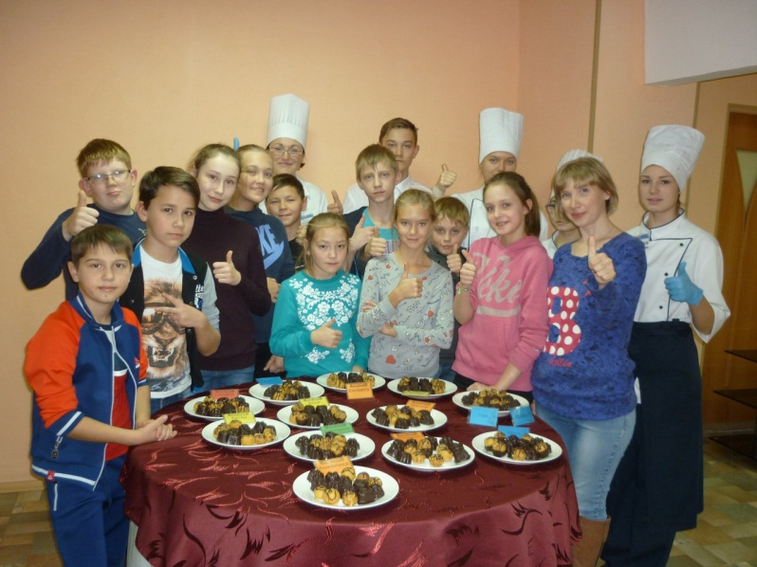
Проводим «Промо мероприятия»: кулинарные мастер-классы с образовательными организациями, что бесспорно положительно сказывается на формировании правильного отношения к питанию.
Производители конфет на глобальном рынке зачастую скрывают важную информацию о недостаточной полезности продукта. Главная цель – коммерциализация производства, а не здоровое питание потребителя.
Сравнение полезных конфет с фабричными показывает много преимуществ полезных: состав витаминов и минеральных веществ намного превосходит фабричные, при одинаковой калорийности.
В настоящее время доступность информации достигла такого уровня, что потребители начали осознавать важность здорового питания. И необходимость выбирать более качественные кондитерские изделия.
Данный проект был направлен на рассмотрение темы здорового питания и сладкого стола, в частности полезных сладостей, сделанных своими руками. Через рассмотрение разных аспектов правильного питания в проекте сделан акцент на выборе полезных конфет ручной работы, как альтернативе конфетам промышленного производства.

Библиографический список

- Сайт ФГБУН «ФИЦ питания биотехнологии» http://www.ion.ru/index.php/2016-03-05-07-07-36
- ПОРТАЛ О ЗДОРОВОМ ОБРАЗЕ ЖИЗНИ
- Официальный ресурс Министерства здравоохранения Российской Федерации http://www.takzdorovo.ru
- Калькулятор рациона (калорий, витаминов, минералов) http://frs24.ru/st/kalkulator-raciona-pitaniya/
- Сайт для здоровой жизни «Здравком» http://zdravkom.ru
- Сайт о правильном питании «Мой здоровый рацион» https://health-diet.ru/base_of_food/sostav/114780.php
- Безруких М.М., Филиппова Т.А. «Разговор о правильном питании» / М.: ОЛМА-ПРЕСС, 2007.
- Монтиньяк М.А. «Секреты здорового питания детей» / М.: Оникс, 2006.
- Фолькер Г.С. «Энциклопедия правильного и здорового питания» / М.: Зебра Е, 2008.

